

软件工程系列课程教学辅助网站系统需求变更文档

（版本号：1.02）

**项目名称 软件工程系列课程教学辅助网站**

**项目负责人 软件工程1501 许佳俊**

**项目开发单位 浙江大学城市学院 PRD2017 G11**

**项目人员 软件工程1501 31501308 许佳俊**

**软件工程1501 31501307 徐柯杰**

**软件工程1501 31501298 黄玉钱**

**软件工程1501 31501297 何宇晨**

**软件工程1501 31501295 杜潇天**

**项目起止日期 2017-10-10-----2018-01-21**

**Ver 1.03**

**2018-1-9**

**跟踪记录**

|  |  |  |  |  |  |
| --- | --- | --- | --- | --- | --- |
| **跟踪记录表** | | | | | |
| 序号 | 修改日期 | 修改问题/建议描述 | 跟踪情况 | 修改人 | 审核人 |
| 1 | 2018-12-30 | 定稿需求变更文档V1.01 | 已跟踪 | 徐柯杰 | 许佳俊 |
| 2 | 2018-1-3 | 修改需求变更文档V1.02 | 已跟踪 | 徐柯杰 | 许佳俊 |
| 3 | 2018-1-9 | 需求变更确认 | 已跟踪 | 许佳俊 | 许佳俊 |
| 4 |  |  |  |  |  |
| 5 |  |  |  |  |  |
| 6 |  |  |  |  |  |
| 7 |  |  |  |  |  |
| 8 |  |  |  |  |  |
| 9 |  |  |  |  |  |
| 10 |  |  |  |  |  |
| 11 |  |  |  |  |  |
| 12 |  |  |  |  |  |
| 13 |  |  |  |  |  |
| 14 |  |  |  |  |  |

 1

软件工程系列课程教学辅助网站系统需求变更文档 1

1. 目的和范围 4

2. 角色和职责 4

3. 变更请求状态 4

4. 准入标准 6

5.任务 6

5.1评估变更请求 6

5.2决定变更 6

5.3实现变更 6

5.4验证变更 7

5. 退出标准 7

7.变更控制状态报告 7

附录： 7

# 目的和范围

目的：合理的变更控制流程可以使项目负责人作出明智的决策，在控制产品生命周期成本和项目排期的同时提供最大的客户价值和业务价值。流程可以用来跟踪所有变更请求的状态，并确保建议的变更不会丢失或被忽略。遵循需变更流程旨在确保项目尽快采用最适当的变更。

适用的组织范围：PRD-G11小组

# 角色和职责

|  |  |  |
| --- | --- | --- |
| 角色 | 负责人 | 描述和职责 |
| 变更控制委员会主席 | 助教：待定 | 如果变更控制委员会未能达到一致，主席通常拥有最终决定权；针对每个变更请求确定评估人和修改人 |
| 变更控制委员会 | 软件需求课程助教五名：余倩、于欣汝、徐洁岑、陈泓见、黄枭帅 | 会针对某一具体项目决定是批准还是驳回提出的变更 |
| 评估者 | G11小组成员：徐柯杰 | 受主席要求负责完成变更影响分析的人 |
| 修改者 | G11小组全体成员 | 针对批准的变更请求，负责完成产品修改的人 |
| 提交者 | 客户 | 提交新变更请求的人 |
| 请求接受者 | 项目经理 | 最初接受新提交变更请求的人 |
| 验证者 | G9小组组长：奕吉 | 验证变更是否已正确实现的人 |

# 变更请求状态

目前状态:已评估

变更请求的状态转换图

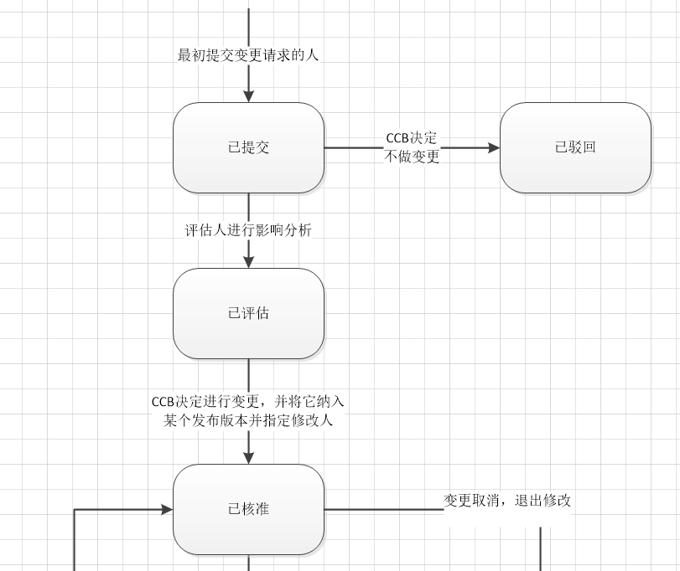

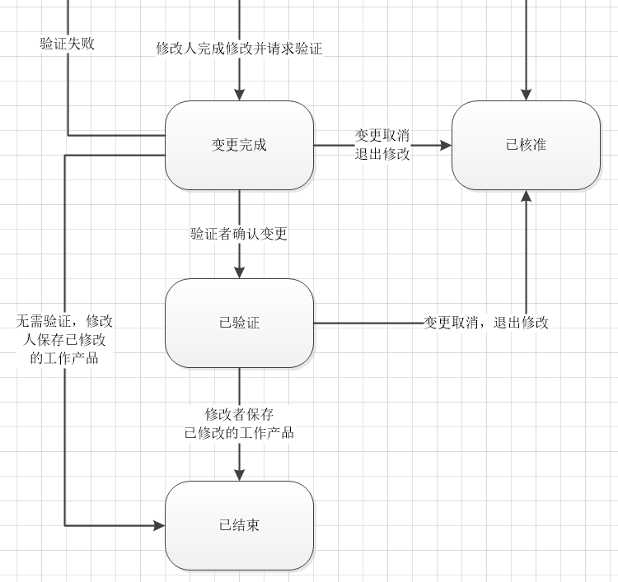

# 准入标准

变更请求：客户要求将软件工程系列课程教学辅助网站课程中教师介绍的编辑功能放置在教师用户个人中心的个人介绍中，在课程中的教师介绍显示的是教师个人中心中的个人介绍，教师不必在课程中编辑个人的教师介绍。

# 5.任务

## 5.1评估变更请求

影响分析结果：

变更请求ID：1

标题：修改课程教师介绍变更

描述：客户要求将软件工程系列课程教学辅助网站课程中教师介绍的编辑功能放置在教师用户个人中心的个人介绍中，在课程中的教师介绍显示的是教师个人中心中的个人介绍，教师不必在课程中编辑个人的教师介绍。

评估人：徐柯杰

准备日期：2018-1-3

评估总时间： 6 工时

评估排期影响： 2 天

质量影响：不会损害网站原有性能和其他质量属性

其他受影响的组件：教师个人中心个人介绍模块、课程教师介绍模块

其他受影响的任务：没有其他任务受影响

## 5.2决定变更

通过CCB委员会确认决定变更。

## 5.3实现变更

修改了用例文档、测试用例和原型界面。

## 5.4验证变更

未验证。

# 退出标准

满足一下三点：

1.请求的状态是已驳回、已完成或已取消

2.所有修改的工作产品都已经更新且存储在正确的位置

3.变更的详细信息及变更请求的状态已经通知相关的干系人

# 7.变更控制状态报告

TBD。

# 附录：

建议的变更请求属性

|  |  |
| --- | --- |
| 属性 | 描述 |
| 变更来源 | 要求变更的功能区域，可能的团队包括市场、管理、客户、开发和测试 |
| 变更请求ID | 每个请求分配的唯一标号 |
| 变更类型 | 变更请求的类型，例如需求变更、提出的改进或者缺陷 |
| 提交日期 | 提交人提交变更请求的日期 |
| 更新日期 | 变更请求最近被修改的日期 |
| 描述 | 变更请求的无格式文本描述 |
| 实现优先级 | 由CCB（变更控制委员会）决定的实现变更的相对重要程度：低、中、高 |
| 修改人 | 主要负责实现变更的人 |
| 提交人 | 提交变更请求的人 |
| 提交人优先级 | 提交人认为的实现变更的相对重要程度：低、中、高 |
| 计划发布版本 | 已批准的变更所排期的产品发布版本或迭代 |
| 项目 | 变更请求的项目名称 |
| 响应 | 变更请求的自由格式的响应，随着时间进展可以给出多个响应，输入新响应时，不变更已有的响应 |
| 状态 | 请求变更的当前状态，从变更请求状态图中选择状态 |
| 标题 | 针对提议变更的一句话总结 |
| 验证人 | 负责评估所做变更是否正确的人 |